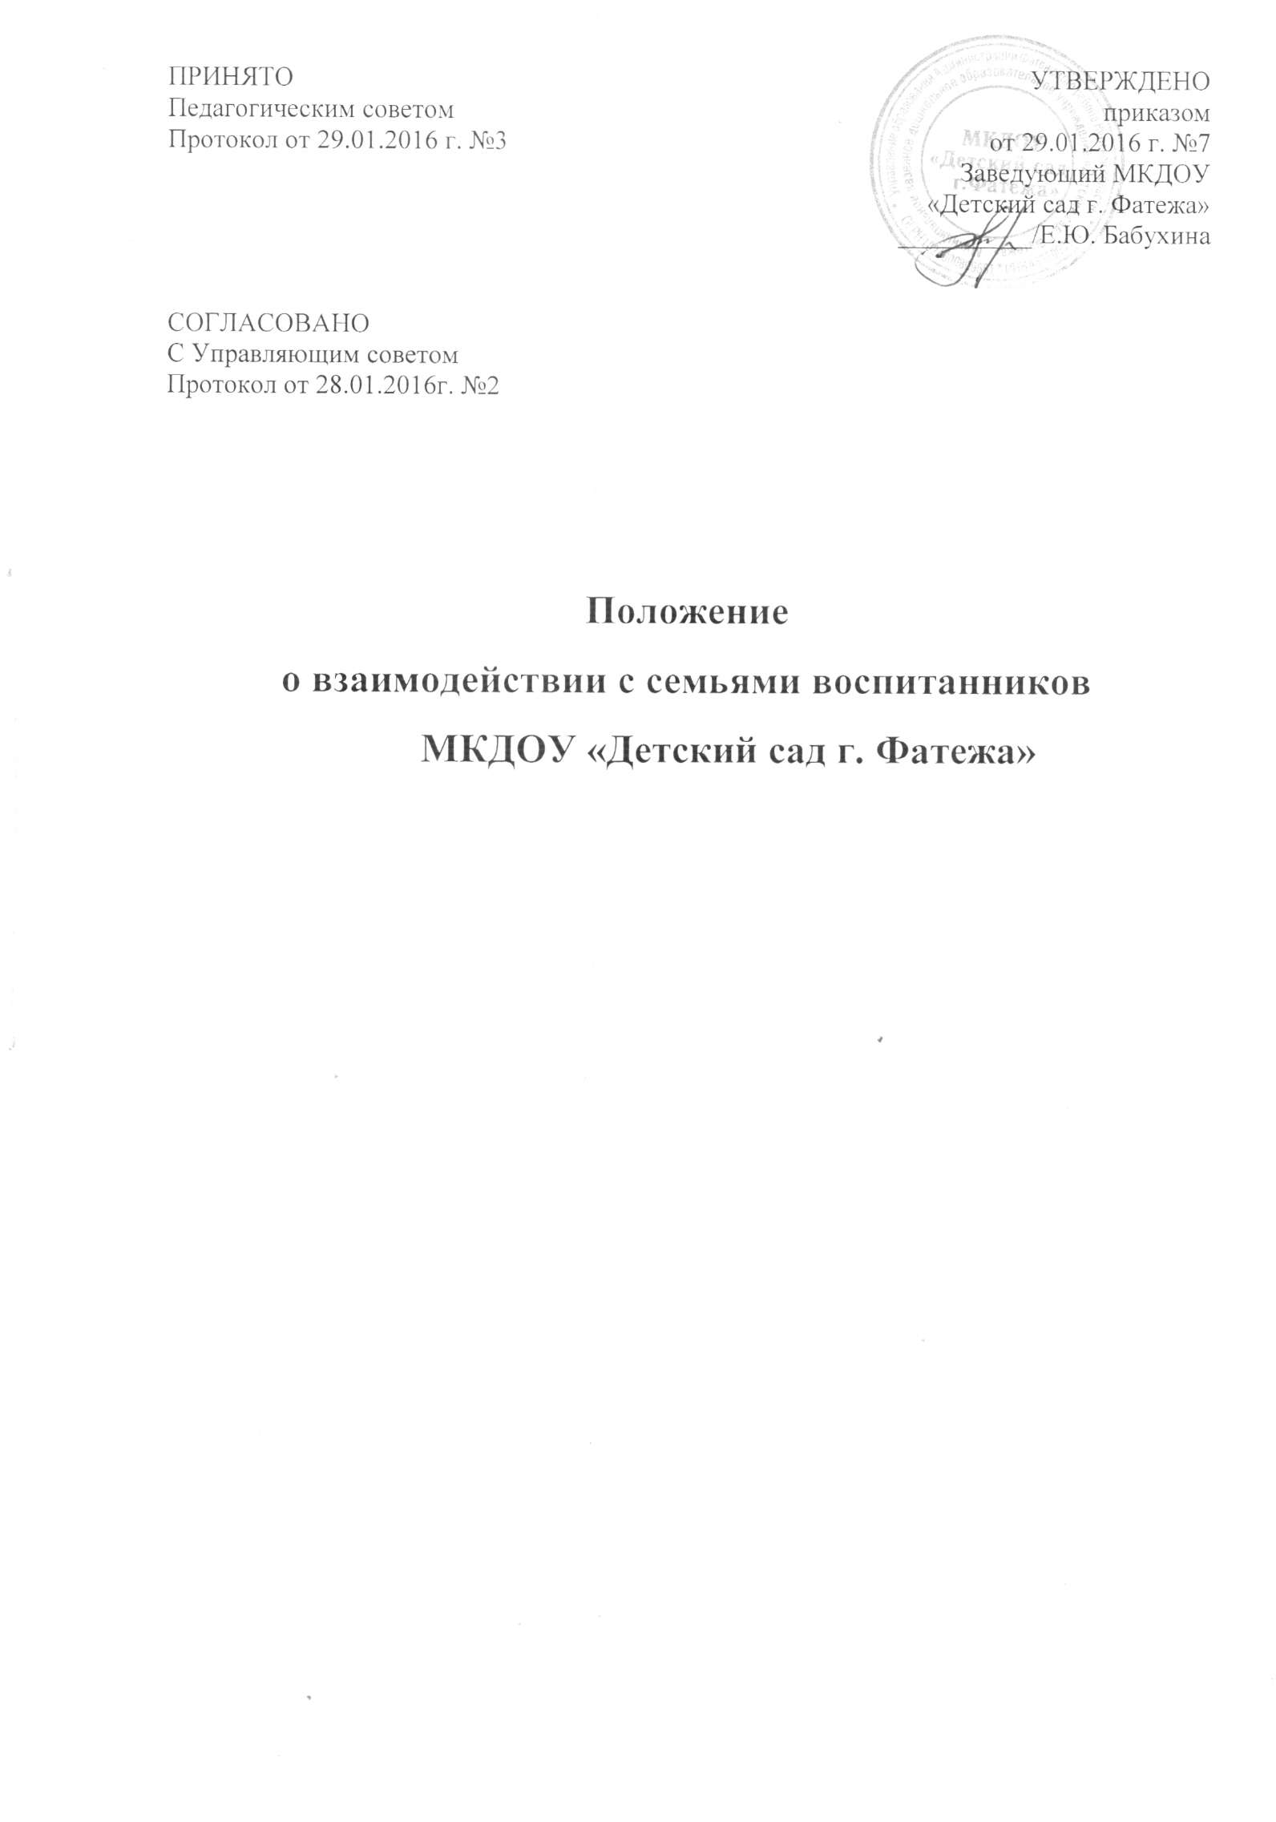

**1. Общие положения**

1.1. Настоящее Положение разработано для муниципального казенного дошкольного образовательного учреждения «Детский сад г. Фатежа» Фатежского района Курской области (далее по тексту – ДОУ).

1.2. Положение разработано в соответствии с действующими правовыми и нормативными документами системы образования:

- Законом «Об образовании в Российской Федерации» от 29.12.2012 № 273-ФЗ;

- Законом «Об основных гарантиях прав ребенка в Российской Федерации» от 24.07.1998 №124-ФЗ;

- Приказом Минобрнауки Российской Федерации «Об утверждении Порядка организации и осуществления образовательной деятельности по основным общеобразовательным программам дошкольного образования» от 30.08.2013 №1014;

- Федеральным государственным образовательным стандартом дошкольного образования от 17.10.2013 № 1155;

- Уставом муниципального казенного дошкольного образовательного учреждения «Детский сад г. Фатежа» Фатежского района Курской области;

- Основной образовательной программой муниципального казённого дошкольного образовательного учреждения «Детский сад г. Фатежа».

1.3. Положение регулирует взаимодействие ДОУ с семьями воспитанников в соответствии с Федеральным государственным образовательным стандартом дошкольного образования.

1.4. Срок действия данного Положения не ограничен. Положение действует до принятия нового.

1.5. Изменения, дополнения в настоящее Положение принимаются на заседании Педагогического совета ДОУ.

**2. Основные направления и задачи работы**

2.1. Основные направления работы:

- работа с коллективом ДОУ по организации взаимодействия с семьей, ознакомление педагогов с системой новых форм работы с родителями (законными представителями);

- повышение педагогической культуры родителей (законных представителей);

- вовлечение родителей (законных представителей) в деятельность ДОУ, совместная работа по обмену опытом.

2.2. Основные задачи работы:

- установить партнерские отношения с семьей каждого воспитанника;

- объединить усилия для развития и воспитания детей;

- создать атмосферу взаимопонимания, общности интересов, эмоциональной взаимоподдержки;

- активизировать и обогащать воспитательные умения родителей (законных представителей);

- поддерживать их уверенность в собственных педагогических возможностях.

**3. Основные принципы работы ДОУ**

Достижению цели и задач способствуют принципы работы ДОУ:

- функционирование его как открытой системы;

- активное вовлечение родителей (законных представителей) воспитанников в педагогический процесс с использованием современных технологий и интерактивных методов взаимодействия ДОУ и семьи;

- понимание, признание и принятие ребенка и его семьи;

- приоритет культурологического подхода к определению целей и содержанию воспитания детей;

- переориентация педагогов с передачи знаний, умений и навыков на формирование ценностных ориентации и воспитание отношений, способствующих более продуктивному их усвоению;

- формирование ценностно-смысловых ориентации (добра, красоты, познания, здорового образа жизни), моральных эстетических ценностей, идеалов художественного вкуса и творческой самореализации народных мастеров, представлений о смысле жизни отдельного человека и целого народа средствами приобщения детей и их семей к традиционной (русской) культуре;

- тактичность и соблюдение прав родителей (законных представителей) на осуществление ведущей роли в воспитании и образовании ребенка и понимание неизбежной субъективности точки зрения педагога;

- личностно-ориентированный подход,

- принцип доступности (каждый желающий может участвовать в мероприятиях, коллективных делах) и открытости (на сайте ДОУ можно ознакомиться с Уставом, договором с родителями и иными локальными актами, исторической справкой ДОУ и текущей информацией);

- принцип добровольности (в процессе реализации задач и содержания образовательной программы ДОУ не допускается никакого принуждения).

**4. Приоритетные направления работы по организации взаимодействия ДОУ и семьи:**

- изучение семьи с целью выяснения ее возможностей в области формирования ценностных ориентиров;

- группировка семей по принципу возможности их влияния на процесс формирования ценностных ориентиров средствами традиционной культуры и музейной педагогики в домашних условиях и условиях сотрудничества с ДОУ;

- составление программы совместных действий педагога и родителей (законных представителей) на основе работы Школы родителей;

- анализ промежуточных и конечных результатов совместной воспитательной деятельности и содружества семьи и ДОУ.

**5. Организация работы**

5.1. Педагогический совет ДОУ утверждает план работы по организации взаимодействия ДОУ и семьи на учебный год. Его содержание определяется задачами, стоящими перед ДОУ и конкретными условиями ее работы. План работы Родительского комитета ДОУ согласовывается с заведующим ДОУ.

5.2. Организация взаимодействия ДОУ и семьи предполагает следующие этапы работы:

- изучение семьи с целью выяснения ее возможностей по воспитанию детей;

- группировку семей по принципу возможности их нравственного потенциала для воспитания своего ребенка, детей группы;

- составление программы совместных действий педагога и родителей (законных представителей);

-анализ промежуточных и конечных результатов их совместной воспитательной деятельности.

5.3. Требования к организации взаимодействия ДОУ и семьи:

- целенаправленность (каждое мероприятие направлено на достижение конкретной цели по предупреждению типичных ошибок родителей (законных представителей));

- планомерность и систематичность (непрерывность, последовательное усложнение и расширение круга проблем, комплексный подход к формированию системы ценностных ориентиров и развитию личности ребенка);

- конкретный и дифференцированный подход (учет различия в системе общечеловеческих и традиционных для той или иной культуры, нации или религии ценностей).

5.4. Общепедагогические и специфические условия к организации взаимодействия ДОУ и семьи:

- сочетание индивидуального подхода к каждой семье с организацией работы со всеми родителями (законными представителями) группы;

- взаимосвязь разных форм работы с родителями (законными представителями);

- одновременное влияние на родителей (законных представителей) и детей, позволяющее сформировать ценностно-ориентированные отношения;

- обеспечение в работе с родителями (законными представителями) определенной последовательности, системы согласования личных, индивидуальных и общественных, общечеловеческих ценностей;

- учет своеобразия условий жизни и ценностей каждой семьи, возраста родителей (законных представителей), уровня подготовленности к решению вопросов воспитания на основе приобщения детей к ценностям традиционной культуры;

- ценностно-ориентированный характер взаимоотношений работников дошкольного учреждения с родителями (законными представителями): доверие во взаимоотношениях между педагогом и родителями (законными представителями);

- соблюдение такта, чуткости, отзывчивости по отношению к родителям (законным представителям) .

5.5. Методы и формы организации совместного с родителями (законными представителями) воспитательно - образовательного процесса:

- посещение семей;

- наглядная пропаганда педагогических знаний (стенды с рекомендациями для родителей (законных представителей));

- активные родительские собрания (показ занятий-бесед, обсуждение увиденного и ранжирование своих впечатлений, выработка общих ценностных установок, раздача памяток по теме собрания);

- консультации;

- семинары-практикумы;

- конференции для родителей (законных представителей);

- дни открытых дверей (открытые просмотры образовательной деятельности);

- круглые столы;

- организация Школы родителей;

- деловая игра;

- вечера вопросов и ответов (концентрированная педагогическая информация по самым разнообразным вопросам, в том числе и по формированию ценностных установок детей);

- совместные праздники, досуги, развлечения, спектакли;

5.6. Организация методической работы с педагогами:

- семинары-практикумы, консультации для педагогов (вопросы подготовки и проведения родительских собраний, пути повышения активности родителей (законных представителей) и формирования ценностно-ориентированного общения детей и взрослых в семье и ДОУ, рекомендации по подготовке и проведению нетрадиционных форм работы с родителями (законными представителями), современные методики воспитания и обучения детей).

5.7. Методы и приемы сотрудничества ДОУ с семьей:

- методы активизации, которые делятся на методы выявления и формирования запроса родителей (законных представителей), поиска форм и методов реализации, корректировки;

- методы организации совместной деятельности (планирование, организация и контроль);

- методы формирования рефлексии (самоанализ и самооценка, коллективное обсуждение результатов сотрудничества, экспертная оценка) и др.

5.8. Внутреннее и внешнее взаимодействие ДОУ и семьи.

5.8.1. Внутреннее взаимодействие – активное взаимодействие всех участников воспитательно-образовательного процесса в ДОУ, формирование партнерского сообщества сотрудников, воспитанников и родителей (законных представителей). Условия внутреннего взаимодействия:

- создание в ДОУ атмосферы общности интересов педагогов и родителей (законных представителей), их эмоциональной взаимоподдержки;

- переориентация педагогов во взаимоотношениях с родителями (законными представителями) с назиданий и поучений на партнерство и поддержку их педагогических возможностей, взаимопроникновение в проблемы друг друга;

- соблюдение принципа единства воспитательных воздействий ДОУ и семьи;

- тактичность и соблюдение прав родителей (законных представителей) на осуществление ведущей роли в воспитании и образовании ребенка и понимание неизбежной субъективности точки зрения педагога.

Формы такого взаимодействия: совместные праздники, досуги, семейные экскурсии, защита детско-родительских проектов, родительские Школы, творческие мастерские, сайт ДОУ с необходимой информацией для родителей, материалами прошедших мероприятий.

5.8.2. Внешнее взаимодействие – взаимодействие детско-родительского и педагогического коллектива ДОУ с общественными и социальными структурами: общеобразовательными школами микрорайона, школой искусств, детской библиотекой, краеведческим музеем, мемориальным музеем Г.В. Свиридова и др.

**6. Критерии оценки эффективности работы ДОУ с семьей**

1. Изменение характера вопросов родителей (законных представителей) к воспитателям, заведующему ДОУ, как показатель роста педагогических интересов, знаний о воспитании детей в семье, желание их совершенствовать.

2. Рост посещаемости родителями (законными представителями) мероприятий по педагогическому просвещению, стремление родителей (законных представителей) анализировать собственный опыт и опыт других родителей (законных представителей).

3. Изменение микроклимата в неблагоприятных семьях в положительную сторону.

4. Проявление у родителей (законных представителей) осознанного отношения к воспитательной деятельности, стремление к пониманию ребенка, анализу своих достижений и ошибок, использование родителями (законными представителями) педагогической литературы, участие родителей (законных представителей) в клубах, объединениях, семейных конкурсах, праздниках, организуемых в ДОУ. Осознание взрослыми членами семьи не только практической, но и воспитательной значимости их помощи ДОУ в педагогической деятельности.

5. Положительное общественное мнение родителей (законных представителей) о воспитании и образовании воспитанников в ДОУ.

**7. Документация:**

- планы работы с родителями (законными представителями) ДОУ, группы на учебный год;

- протоколы общих родительских собраний – всеобучей (хранятся в кабинете заведующего);

- протоколы групповых родительских собраний (протоколы хранятся в группе);

- конспекты мероприятий (хранятся в методическом кабинете у старшего воспитателя ДОУ);

- результаты педагогов о проведенных педагогических наблюдениях и диагностических исследованиях, анкетировании с выводами, сравнительный анализ мониторинга по всему ДОУ, рекомендации стратегического плана (хранятся в методическом кабинете у старшего воспитателя ДОУ);

- протоколы заседаний Родительского комитета, Управляющего совета ДОУ (хранятся в делах ДОУ в кабинете заведующего).

